

Муниципальное бюджетное дошкольное образовательное учреждение «Детский сад №248»
(МБДОУ «Детский сад №248»)

Консультация
Тема: «Роль книги в процессе гендерной социализации дошкольника»

Подготовил: воспитатель
М.А. Глотова

Барнаул

Трудно найти человека, который никогда не болел бы кишечной инфекцией. Такое заболевание быстро передается от человека к человеку при несоблюдении профилактических мер, в итоге зараженными оказываются целые семьи или коллективы. Профилактика кишечных инфекций в основном сведена к соблюдению правил гигиены. Этих мер чаще всего бывает достаточно, чтобы избежать болезни.
Все кишечные инфекции делятся на две большие группы: вызываемые вирусами и вызываемые бактериями. Распространено мнение, что чаще всего дети болеют кишечными инфекциями летом. Это не совсем так. 90 % кишечных инфекций — это заболевания, связанные с вирусами. Для вирусных инфекций характерна сезонность. Чаще всего у детей встречается ротавирусная инфекция, пик которой приходится на зиму и весну.
Вирусные инфекции передаются фекально-оральным путем, через загрязненные предметы, некачественные пищевые продукты, воду. В семье чаще всего это внутрисемейное заражение.
Острые кишечные инфекции, в медицинской практике часто применяют аббревиатуру ОКИ, – это огромная группа инфекционных болезней, что вызываются патогенными и условно вредными бактериями, вирусами и некоторыми простейшими. Самыми распространенными кишечными инфекциями являются дизентерия, сальмонеллез, холера, ротавирус, энтеровирус, а также пищевая токсикоинфекция, которая спровоцирована стафилококком. Болезни этой группы достаточно распространены и уступают по количеству случаев заражения лишь респираторным заболеваниям. Основная масса заболевших – это дети от года до шести лет.
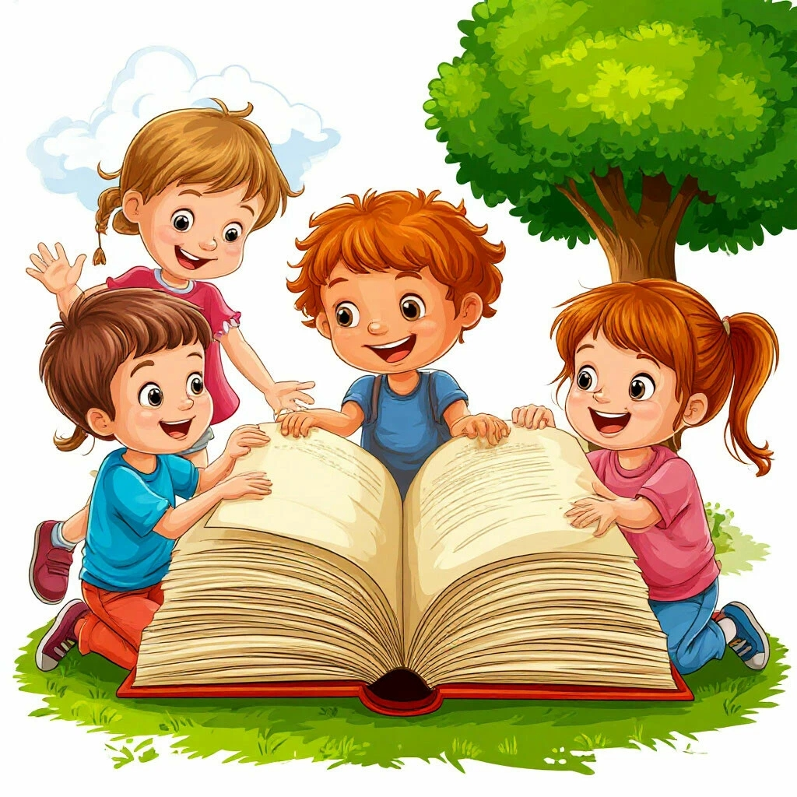
Под гендерной социализацией мы понимаем процесс усвоения норм, правил, социальных установок в соответствии с культурными представлениями о роли, положении и предназначении мужчины и женщины в обществе.
Гендерное воспитание – это относительно социально контролируемый процесс развития девочки и мальчика в ходе их гендерной социализации – воспитание основ гендерной культуры взаимоотношений, овладение умениями и навыками соответствующего поведения.
К средствам гендерного воспитания относят народные игры, сказки, пословицы, поговорки, колыбельные песни, поэзию, сказки. В совокупности они способствуют овладению полоролевым опытом, ценностями, смыслом, способом поведения. Иными словами, обусловливают развитие нравственно-волевых качеств, которые характерны как для мальчиков, так и для девочек.
В процессе гендерной социализации определяющую роль в период детства играет семья. Но характер её влияния всегда соотносится с теми культурными ориентирами, которые задают другие социальные институты. К ним относится и литература, те художественные произведения для детей, которые формируют основу литературного образования в детстве.
Восприятие ребенком произведений художественной литературы в педагогике рассматривается как деятельность, направленная на преобразование социокультурного опыта, заложенного в литературном произведении, в личный опыт слушателя. Литература, в том числе художественные произведения для детей, как социальный институт, является одним из важнейших культурных ориентиров для гендерной социализации ребенка.


Художественная литература - это средоточие исторических фактов и житейской мудрости. В ней содержится совокупность различных социальных норм и ценностей, она транслирует социальный опыт, регулирует социальные действия и социальные связи людей.
По мнению учёных, художественная литература является существенным фактором в процессе формирования представлений ребёнка о гендере (социальной роли). Существует мнение, что любимые художественные произведения, сказки определяют судьбу человека. Логично предположить, что через гендерные образы любимых литературных персонажей, дети переходят к соответствующему пониманию самих себя.
В детском саду для формирования представлений о мужественности и женственности мы широко используем устное народное творчество и художественную литературу. Из сказок, произведений на основе былин, рассказов о защитниках Отечества, дети узнают о таких качествах мужественности, как смелость, стойкость, ответственность, готовность помочь слабым, рыцарство, присущим не только взрослым мужчинам, но и мальчикам. О мужественных поступках в мирное время повествуют, например, рассказы и стихи С. Я. Маршака "Пожар", "Рассказ о неизвестном герое". С помощью сказок, стихов и рассказов формируются представления о заботливости, миролюбии, терпимости к недостаткам других.
Если рассматривать сказку как воспитательный инструмент, то у вас может возникнуть вопрос, есть ли различие в выборе сказок для мальчиков и для девочек? Разделить сказки на "женские" и "мужские" можно лишь условно. В "мужских" сказках действует главный герой, в "женских" - действие разворачивается вокруг героини. Есть ещё третий тип сказок, в которых рассказывается об отношениях между героем и героиней. Для воспитания гармоничной личности важны все три типа сказок. Поскольку в каждом из нас есть и мужское и женское, инь и ян, в их взаимодействии наша сила. Литературные персонажи (за исключением произведений о животных, как правило, являются представителями определённого пола, следовательно, имеют характерные социо-половые черты. Любимые герои сказок, стихов могут стать для мальчиков образцом ума, а для девочек - примером верности, трудолюбия, жертвенности и любви.
Вот несколько примеров литературных произведений с описанием тех положительных черт характера, которые свойственны и желательны для представителей обоих полов.
Русская сказка "Морозко", Настенька: Трудолюбие, терпение, покладистость.
Ш. Перро "Красная шапочка", Красная шапочка: Любовь к бабушке, забота о близких, смелость.
В. Одоевский "Мороз Иванович", Рукодельница: Трудолюбие, оптимизм, доброта, смелость, послушание, забота о других.
Н. Артюхова "Трусиха", Валя: Решительность, смелость, трудолюбие.
Е. Пермяк "Как Маша стала большой", Маша: Трудолюбие.
Русская сказка "Былины", Герои былин: Ум, сила, доброта, бескорыстие, мужество, патриотизм, богатырство.
Русская сказка "Бой на Калиновом мосту", Иван-крестьянский сын: Сила, мужество, бдительность, патриотизм.
Л. Н. Толстой "Котёнок", Вася: Решительность, быстрота реакции, смелость.
Л. Н. Толстой "Прыжок", Капитан корабля: Решительность, любовь к сыну, быстрота реакции

